


Закаливание – путь к здоровью!
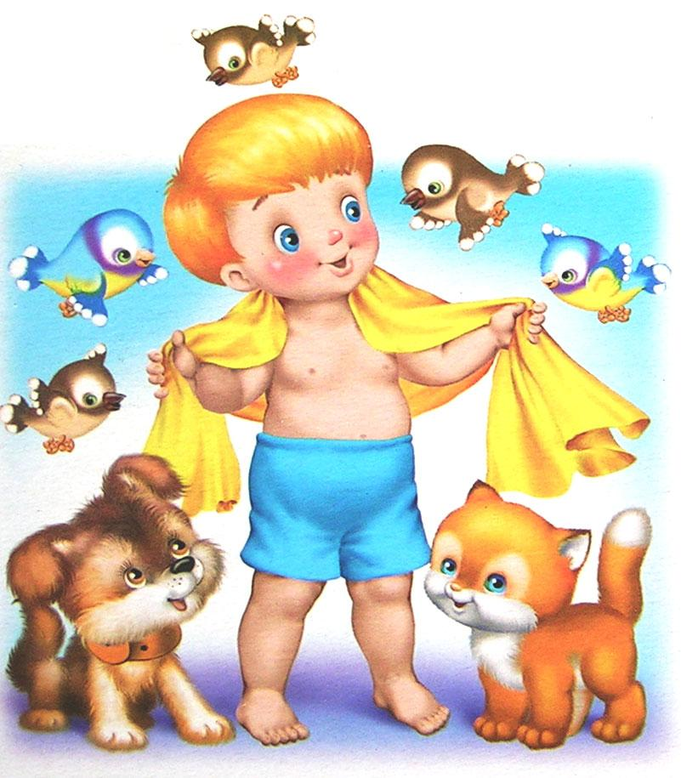
Инструктор по плаванию:
Куртеева Виктория Васильевна


Сущность закаливания заключается в развитии способности организма приспосабливаться к различным условиям окружающей среды, и в первую очередь к ее температурным изменениям. Закаливание способствует повышению иммунитета к различным заболеваниям, способствует правильному обмену веществ, физическому и психическому развитию.

Детский организм отличается высокой приспособляемостью, поэтому закаливать ребенка лучше с первых же дней жизни, используя свежий воздух, солнечные лучи и воду.

Правила закаливания
1. Индивидуальность
Сопротивляемость внешним воздействиям и способность к регуляции тепла у маленьких детей развита слабее, чем у более старших детей. Поэтому начинать закаливание можно только у совершенно здорового ребенка, учитывая его физическое и психическое развитие, поведение и реакции на окружающие условия. К закаливанию ослабленных детей необходимо подходить особенно осторожно.
2. Постепенность
При проведении закаливающих процедур, особенно в первые дни, нужно внимательно следить за самочувствием ребенка, массой тела, сном, аппетитом. Не следует сразу подвергать ребенка воздействию холодной воды или лучей палящего солнца. Детский организм постепенно приспосабливается к необычным условиям, к переменам окружающей среды. Проводить сначала частичное обливание или обтирание, при воздушной ванне - обнажать на первых порах только ножки и ручки, потом живот, грудь и т. д.


3. Систематичность вне зависимости от сезона
Закаливающие процедуры эффективны лишь при условии систематического проведения, в любое время года, изо дня в день. В случае систематического проведения закаливающих процедур вырабатывается условный рефлекс в виде быстрой реакции кровеносных сосудов на воздействие различной температуры. Адаптация организма к резким колебаниям температуры не создается за несколько дней. Если в дальнейшем условный рефлекс на внешние воздействия не подкрепляется, то он вскоре угасает, а затем исчезает.
Перерывы в закаливании более 5 дней у малышей до года снижают приобретенную организмом устойчивость к неблагоприятным воздействиям окружающей среды.

4. Закаливание должно проводиться на фоне хорошего настроения малыша
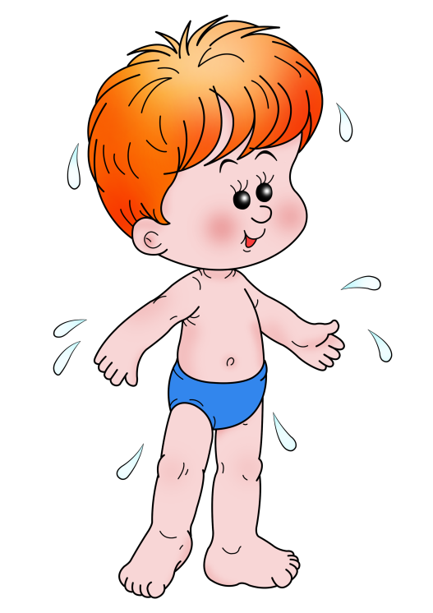
Эмоциональное состояние имеет большое значение в эффективности закаливания. Процедуры должны проводиться на фоне положительной настроенности ребенка, если же он проявляет беспокойство, капризничает, их временно отменяют. Маленькие дети требуют особого внимания и подхода, перед началом закаливающей процедуры необходимо создавать такую обстановку, чтобы у ребенка не появлялось чувство страха. Для установления тесного контакта процедура должна сопровождаться ласковым разговором с малышом, его подбадриванием. Когда закаливание доставляет малышу удовольствие, оно наиболее эффективно.



Противопоказания к закаливающим процедурам:
- острые заболевания, сопровождающиеся высокой температурой;
- острые желудочно-кишечные расстройства;
- резко повышенная нервная возбудимость;
- декомпенсированные пороки сердца;
- выраженная анемия (низкий гемоглобин);
- резкое истощение;
- ухудшение сна;
- резко отрицательное отношение к закаливающим процедурам

Закаливающие процедуры можно разделить на следующие группы:

закаливание воздухом: прогулки, воздушные ванны, сон на свежем воздухе
водные процедуры: купание и плавание, контрастные ванны

Закаливание воздухом
Свежий воздух – один из наиболее доступных и очень ценных природных факторов, используемых для закаливания организма. Способствует повышению устойчивости организма к резким изменениям погоды. Свежий воздух улучшает вентиляцию лёгких и газообмен, в результате увеличивается количество гемоглобина и эритроцитов в крови. Прохладный и холодный воздух придает бодрость ребёнку, повышает аппетит.


Воздушные ванны
Воздушные ванны в виде полного или частичного обнажения кожных покровов ребёнка в холодное время года проводят в комнате, а летом – на свежем воздухе. Комнатные воздушные ванны следует проводить в хорошо проветренном помещении. Сначала температура воздуха должна быть не ниже 22°С. В дальнейшем её постепенно снижают для детей младше года до 20-18°С, для детей в возрасте от 1-го года до 3-х лет – до 18-17°С. Воздушные ванны можно начинать с первых же недель жизни ребёнка.
Закаливание водными процедурами
Человек испытывает благотворное влияние воды с первого дня жизни. Все гигиенические процедуры основаны на использовании воды, при определённых условиях и соответствующей организации они применяются и как средство закаливания.
Холодная вода оказывает более сильное воздействие на теплорегуляцию, чем воздух. Закаливание водой требует большой осторожности, особенно в грудном возрасте. Для детей ослабленных или не привыкших к холодной воде особенно важен постепенный переход от тёплых процедур к прохладным.
Большое значение имеет также продолжительность водной процедуры: чем ниже температура воды, тем короче должна быть процедура. При систематическом применении водных процедур улучшаются тонус нервной системы, окислительно-восстановительные процессы, совершенствуется терморегуляция, повышается устойчивость организма к резким колебаниям внешней температуры.
Обтирания
Одной из самых слабых по воздействию на организм водных процедур считается влажное обтирание, которое применяют с 2-3-месячного возраста. Прежде чем приступить к ней, можно назначить сухие обтирания, однако последние рекомендуется начинать с 3-4 месяцев.

Сухие обтирания
Обнаженного ребенка обтирают рукой, одетой в рукавичку из фланели, или мягким сухим полотенцем до появления легкой красноты. Вначале обтирают кожу верхних и нижних конечностей по направлению от пальцев к туловищу, далее быстрыми движениями обтирают кожные покровы шеи, груди, живота и спины.
Во время обтирания производится легкий массаж кожи поглаживающими движениями по поверхности спины, груди, боков. Вся процедура занимает 1-2 минуты и повторяется в течение 7-10 дней, после чего переходят к влажным обтираниям.

Влажные обтирания
Обтирания могут быть местными и общими.
Местные, и общие обтирания выполняют рукавичкой из мягкой ткани, смоченной в тёплой воде и отжатой.
Можно пользоваться также смоченным и слегка отжатым полотенцем. Для устранения застойных явлений в тканях конечности обтирают, слегка массажируя кожную поверхность по направлению от пальцев к туловищу.
Общее влажное обтирание тела ребёнка производят в такой последовательности: сначала обтирают руки, затем ноги, грудь, живот и спину.
Длительность процедуры – 1-2 минуты. Сразу после влажного обтирания кожу вытирают сухим мягким полотенцем с применением лёгкого массажа. Затем ребёнка одевают, укладывают в постель на 10-15 минут и укрывают одеялом.

Обливания
В течение первых месяцев жизни ребёнка после обычной ванны обливают водой, температура которой на 1-2°С ниже, чем в ванне. Со временем температуру воды для обливания постепенно снижают еще на 2-3°С. Так приучают детей к контрастным температурам, что составляет один из элементов закаливания организма и является переходным этапом к проведению специальных местных и общих обливаний водой.
Общие обливания
Как специальную закаливающую процедуру общие обливания назначают малышам с 3-4-месячного возраста. К этому времени ребёнок привыкает уже к обливаниям после гигиенических ванн. В холодный период общие обливания рекомендуется начинать только после предварительных обтираний, летом же закаливание детей водой можно начинать сразу с обливаний.
Зимой во время обливания голова ребёнка должна быть прикрыта полиэтиленовой или клеёнчатой шапочкой. Процедура длится 20-30 секунд.
Перед обливанием маленьких детей сажают, а тех, кто постарше, ставят в большой таз или ванну. Сразу после обливания ребёнка вытирают сухим полотенцем, слегка массажируя кожу до появления лёгкой гиперемии.
Обычно после правильно проведённой процедуры кожные покровы сначала на короткое время становятся бледными, а затем гиперемированными. Если кожа резко бледнеет, синеет, появляется дрожь, значит ребёнок переохладился.
Грамотное закаливание укрепит иммунитет ребенка и поможет избежать частых заболеваний.

